Памятка по использованию приложения Orienteering Mobile

1) Заходим в «PlayМаркет» на своём смартфоне, в поисковой строке пишем «Orienteering Mobile» и скачиваем это приложение на своё устройство.

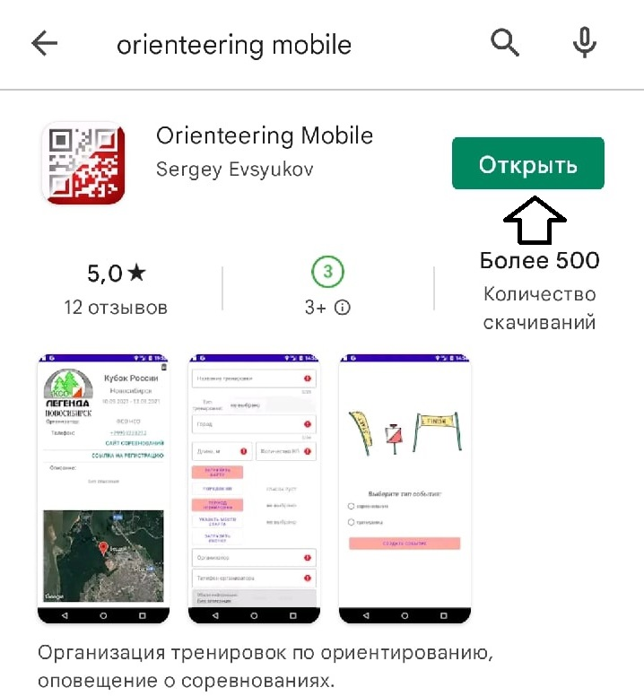

2) Заходим в приложение «Orienteering Mobile», проходим регистрацию (справа сверху), вводим своё Имя, Фамилию, Год рождения, Город.

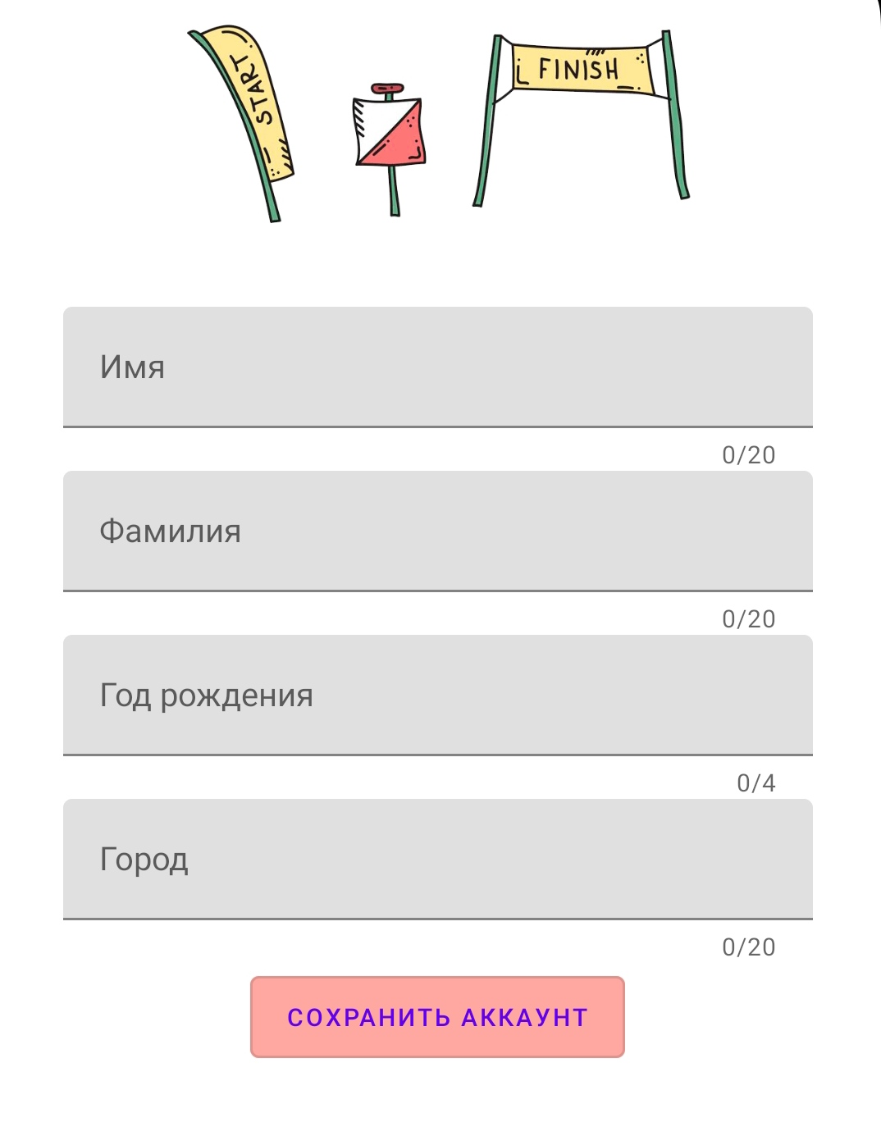

3) На основном экране находим событие под названием ДЮЦ «Азимут» и свою возрастную группу, затем переходим на эту страницу. (Функцию GPS включать не нужно)

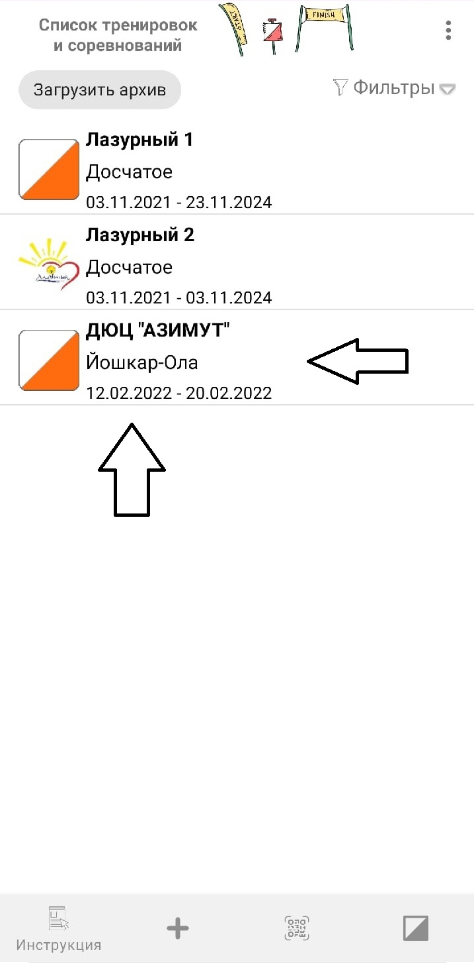

4) Нажимаем кнопку «Скачать карту тренировки» после чего, карта с вашей дистанцией загрузиться на ваше устройство.

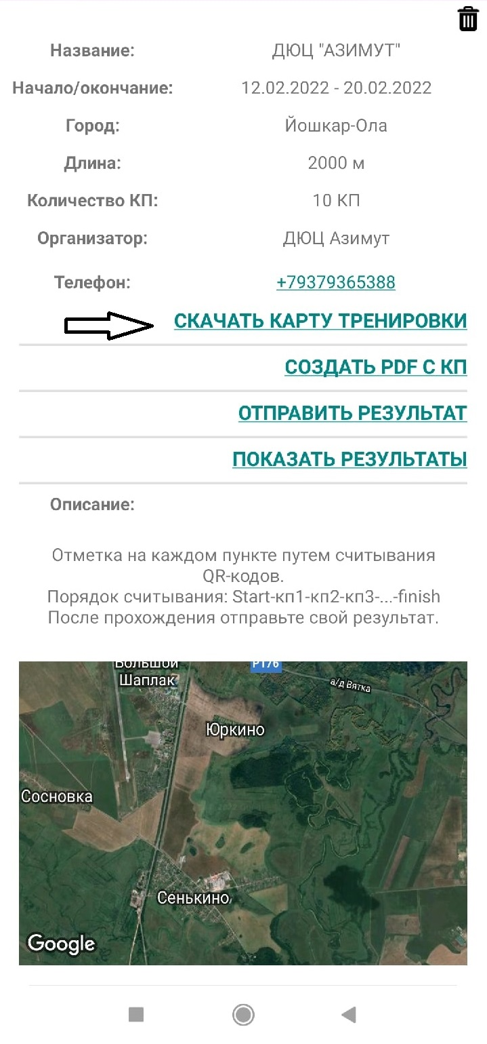

5) Начинаем дистанцию на точке «Start» путём считывания QR-кода, после отметки на точке Start запускается таймер времени участника на дистанции.

Порядок прохождения дистанции:

Start - КП1- КП2 - КП3 - … - Finish

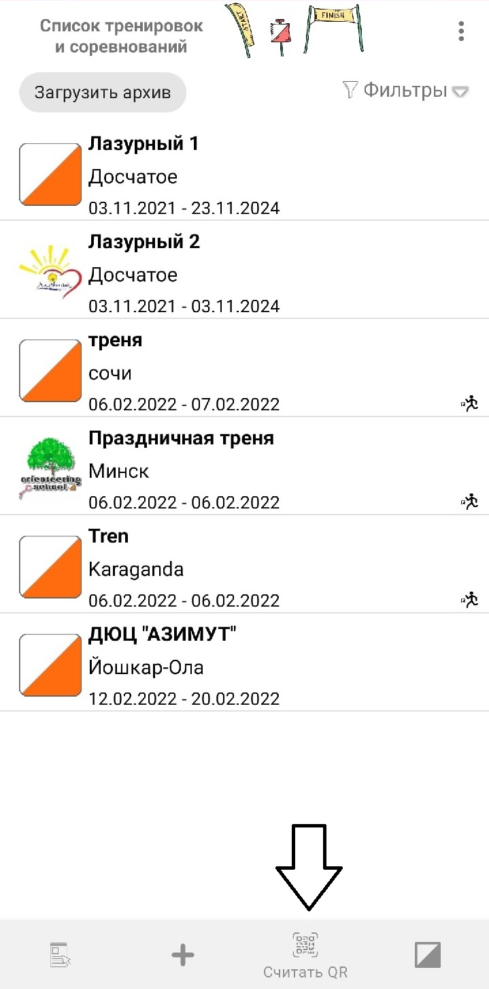

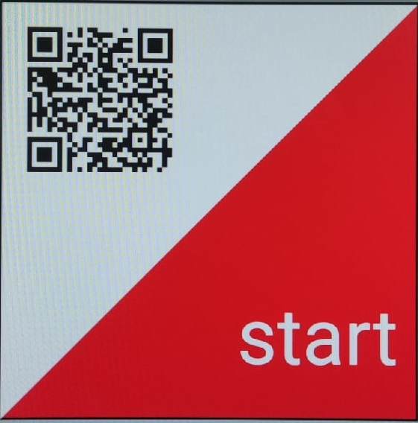

После отметки на контрольном пункте вы увидите следующее:

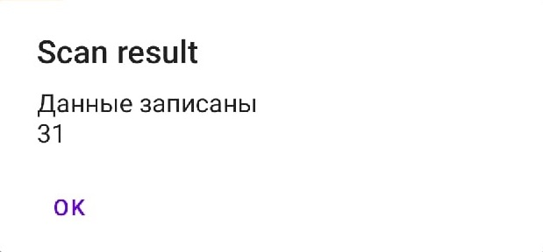

6) После прохождения дистанции нажимаем кнопку «ОТПРАВИТЬ РЕЗУЛЬТАТ», после чего ваш результат отобразится во вкладке «ПОКАЗАТЬ РЕЗУЛЬТАТЫ», там вы можете посмотреть свой результат, а так же ознакомится с результатами других участников.

